CURRICULUM VITAE

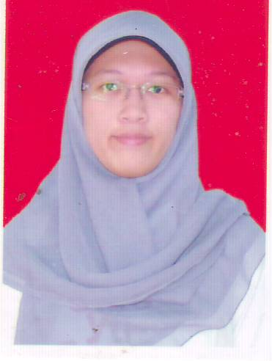

Nama : Insani Churiyah Alamsyah
Tempat, tanggal lahir : Jakarta, 5 Mei 1994
Usia : 22 tahun
Jenis Kelamin : Perempuan
Agama : Islam
Kewarganegaraan : Indonesia
Alamat lengkap : JL. Kecapi no. 18 Rt 001/ Rw 003, Beji Timur, Depok
Status : Belum Menikah
No. HP : 087887911326
E-mail : insanichuriyah@yahoo.com

Riwayat Pendidikan:
- Formal
2012 – sekarang : Institut Ilmu Sosial dan Ilmu Politik Jakarta
2009 – 2012 : SMA Sejahtera 1, Depok
2006 – 2009 : SMP Negeri 5, Depok
2000 – 2006 : MI Muhammadiyah 1, Depok
- Non Formal
2004 – 2006 : Privat Bahasa Inggris
2006 – 2009 : Kursus Bahasa Inggris di IEC Depok

Pengalaman Bekerja:
- Magang selama satu bulan di iNews TV periode 5 Mei 2014−5 Juni 2014
- Sempat membuka online shop selama setahun
Demikian riwayat hidup ini saya buat dengan sebenarnya.

